Практическая работа 7.4
Задание:
Одна из биссектрис треугольника делится точкой пересечения биссектрис в отношении 47:14, считая от вершины. Найдите периметр треугольника, если длина стороны треугольника, к которой эта биссектриса проведена, равна 42.

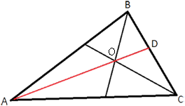

Решение.
Пусть AD - биссектриса, описанная в условии.
BC - сторона, равная 42.
Рассмотрим треугольник ADC.
Для этого треугольника CO - биссектриса,
По свойству биссектрисы:
AO/OD=AC/CD=47/14
AC=47*CD/14
Рассмотрим треугольник ABD.
Для этого треугольника BO - биссектриса,
По свойству биссектрисы:
AO/OD=AB/BD=47/14
AB=47* BD /14
Складываем полученные равенства:
AC+AB=47*CD/14 + 47* BD /14
AC+AB=47(CD+BD)/14, CD+BD=BC=42
AC+AB=47*3
AC+AB=141
P_{ABC}=AC+AB+BC=141+42=183
Ответ: PABC=183

Требование: четкость и ясность изложения. Объем не более 4500 знаков.

